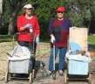
דף 208
מהאשפח של עדה ונורית
תודה על ערב נהדר לכול אלה שהכינו הופיעו ושמחו
אפריל 2013
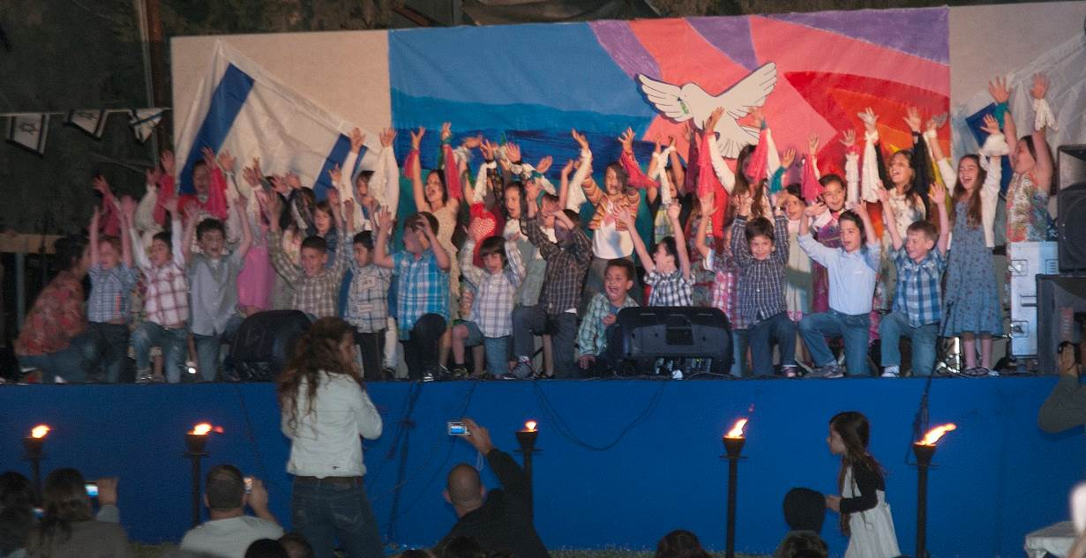
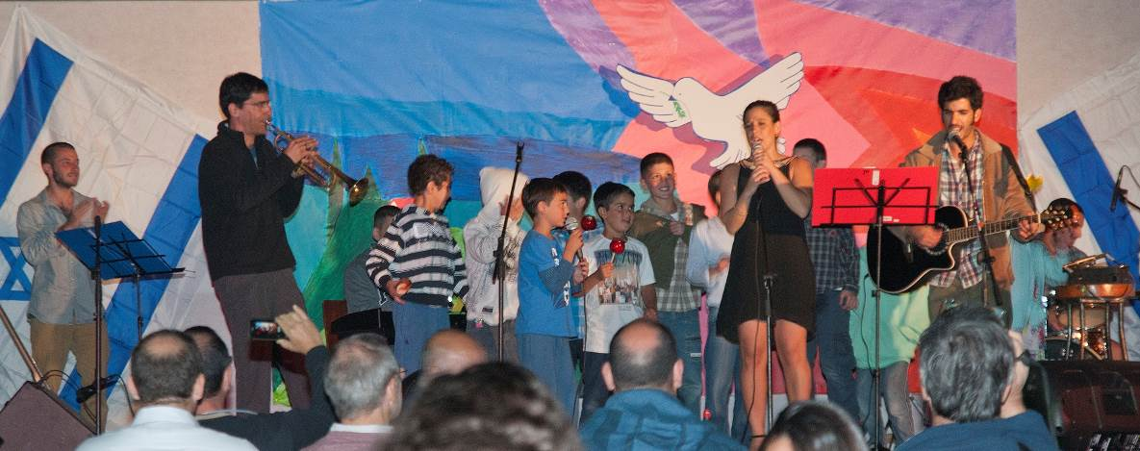
עולה על גדותיו- את ערב יום העצמאות חגגנו ברוב עם, בתמונה ילדי "צהרון רעות" - שרים
זיו ולהקתו עם חיזוק של הילדים ועמיר מחול בחצוצרה
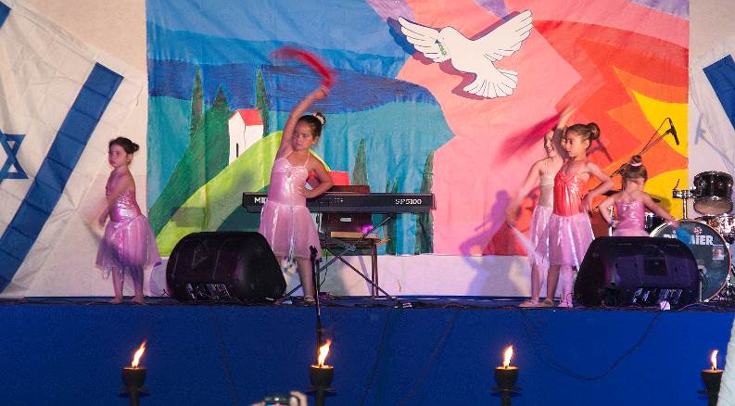
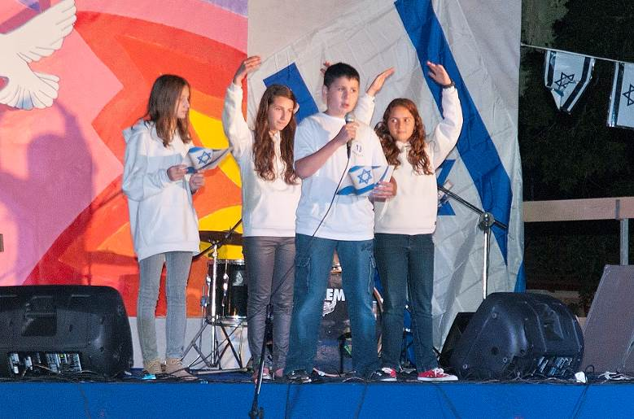
בני המצווה שגם הדליקו משואות והבלרינות המתוקות של "אולה"
שבוע מהנה מעדה ונורית פ.

